Eine Familie im Glück

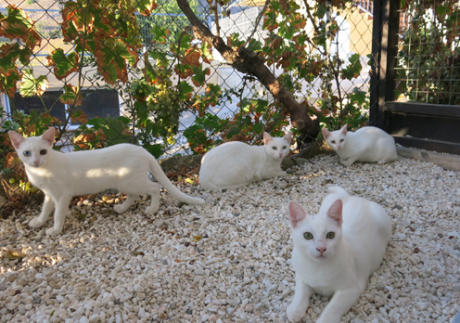
Die kleine Familie Schneeweiss wartet wohl mit einer der kuriosesten, fast schon kriminalistischen Vorgeschichte auf.
Die Frau, bei der sie aufwuchsen, kam nach einem Wochenendtrip nach Hause, wo sie die Eingangstür aufgebrochen und offen vorfand. Als sie nachschauen wollte was die Einbrecher angestellt hatten, raschelte es plötzlich in einer Kartonkiste. Als sie vorsichtig reinkuckte, war es nicht die vermutete Ratte, sondern eine Katze mit einem frischen Wurf an kleinen weissen Fellknäueln.
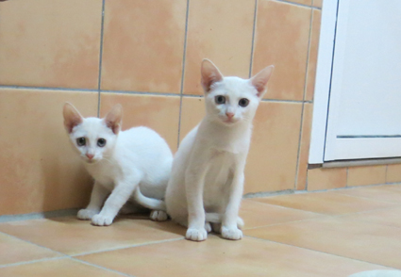
Auch wenn man die Mutterkatze wohl von jeglicher Täterschaft freisprechen kann, hatte sie doch kurzerhand die Gunst der Stunde beim Schopfe gepackt und ihre Kleinen dort ungestört zur Welt gebracht.
Glück muss man haben! Noch schöner natürlich wenn Fortuna einem weiterhin hold bleibt, und man danach über die Tierstation Esperanza zu Magda in die Schweiz umziehen darf.
